Министерство Образования Республики Беларусь

Учреждение образования

«Гомельский государственный технический университет

имени П. О. Сухого»

Кафедра «Информатика»

по курсу: «Интернет технологии и распределенная обработка данных»

Лабораторная работа № 5

«Анализ данных»

Выполнил студент

группы ИП-41

*Бурцев В. В.*

Проверил преподаватель

*Шибеко В.Н.*

**Цель работы:** выполнить анализ данных на основе сводных таблиц

**Общее задание**

* Создать БД.
* Заполнить ее данными, необходимыми для выполнения указанных в варианте запросов.
* Передать данные в сводную таблицу Excel.
* По каждому запросу подготовить аналогичные результаты на основе анализа сводной таблицы.

**Вариант 1. БД «Отель»**

Составить следующие запросы:

1. Составить список всех 2-местных номеров отелей, с ценой менее 20 р.,

упорядочив данные в порядке уменьшения стоимости.

2. Выбрать все записи регистрации постояльцев, которые выехали из отелей

в течение двух последних недель.

3. Чему равен общий суточный доход каждого отеля за последний месяц?

4. Составить список свободных номеров одного из отелей на текущий день.

5. Найти общие потери от незанятых номеров за текущий день.

6. Определить в каком отеле имеется наибольшее количество незанятых

номеров на текущие сутки.

7. Создать таблицу со структурой аналогичной структуре таблицы

регистрации для хранения архивных записей. Скопируйте в нее все записи, созданные до 1 января 2020 года. Удалите из основной таблицы регистрации все записи, занесенные в архив.

**Ход выполнения работы:**

1. Создадим базу данных по предаставленной предметной области. База данных имеет 4 основные таблицы и дополнительную.

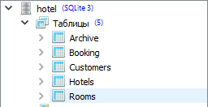

Рисунок 1 – База данных

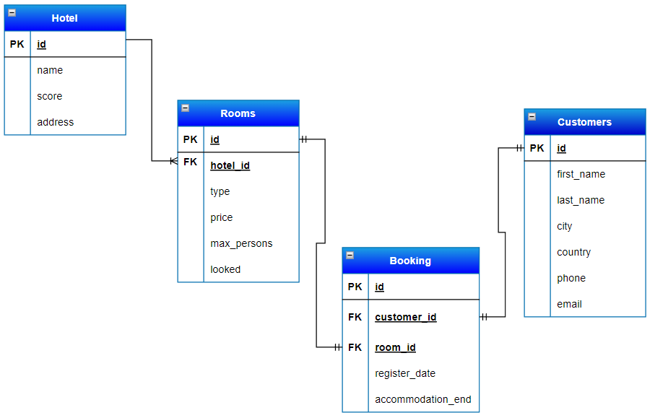

Рисунок 1.1 – Диаграмма базы данных

Таблица «*Archive*» – Является копией таблицы «*Booking*» предназначена для хранение информации о регистрации клиентов за прошлые годы. Описание атрибутов представлено в таблице 1.

Таблица 1 - Описание атрибутов таблицы «*Archive*»

|  |  |  |  |  |
| --- | --- | --- | --- | --- |
| Имя атрибута | Тип атрибута | Назначение | Первичный ключ | Внешний ключ |
| *id* | *int* | хранит уникальный номер записи | Да | Нет |
| *hotel_id* | *nvarchar(15)* | хранит уникальный номер отеля | Нет | Да |
| *customer_id* | *int* | хранит уникальный номер клиента | Нет | Да |
| *room_id* | *int* | хранит уникальный номер комнаты | Нет | Да |
| *register_date* | *Date* | Хранит дату регистрации проживания | Нет | Нет |
| *accommodation_end* | *Date* | Хранит дату конца проживания | Нет | Нет |

Таблица «*Booking*» – предназначена для хранение информации о регистрации клиентов за прошлые годы. Описание атрибутов представлено в таблице 2.

Таблица 2 - Описание атрибутов таблицы «*Booking*»

|  |  |  |  |  |
| --- | --- | --- | --- | --- |
| Имя атрибута | Тип атрибута | Назначение | Первичный ключ | Внешний ключ |
| *id* | *int* | хранит уникальный номер записи | Да | Нет |
| *customer_id* | *int* | хранит уникальный номер клиента | Нет | Да |
| *room_id* | *int* | хранит уникальный номер комнаты | Нет | Да |
| *register_date* | *Date* | Хранит дату регистрации проживания | Нет | Нет |
| *accommodation_end* | *Date* | Хранит дату конца проживания | Нет | Нет |

Таблица «*Customers*» – предназначена для хранение информации о зарегистрированных клиентах отелей. Описание атрибутов представлено в таблице 3.

Таблица 3 - Описание атрибутов таблицы «*Customers*»

|  |  |  |  |  |
| --- | --- | --- | --- | --- |
| Имя атрибута | Тип атрибута | Назначение | Первичный ключ | Внешний ключ |
| *id* | *int* | хранит уникальный номер записи | Да | Нет |
| *first_name* | *varchar* | хранит имя клиента | Нет | Нет |
| *last_name* | *varchar* | хранит фамилию клиента | Нет | Нет |
| *city* | *varchar* | хранит город клиента | Нет | Нет |
| *country* | *varchar* | Хранит страну клиента | Нет | Нет |
| *email* | *varchar* | Хранит эл. почту клиента | Нет | Нет |
| *phone* | *varchar* | Хранит моб. телефон клиента | Нет | Нет |

Таблица «*Hotels*» – предназначена для хранение информации о отелях. Описание атрибутов представлено в таблице 4.

Таблица 4 - Описание атрибутов таблицы «*Hotels*»

|  |  |  |  |  |
| --- | --- | --- | --- | --- |
| Имя атрибута | Тип атрибута | Назначение | Первичный ключ | Внешний ключ |
| *id* | *int* | хранит уникальный номер записи | Да | Нет |
| *name* | *varchar* | хранит название отеля | Нет | Нет |
| *score* | *int* | хранит среднею оценку отеля | Нет | Нет |
| *address* | *varchar* | хранит адрес отеля | Нет | Нет |

Таблица «*Rooms*» – предназначена для хранение информации комнатах отелей. Описание атрибутов представлено в таблице 5.

Таблица 5 - Описание атрибутов таблицы «*Rooms*»

|  |  |  |  |  |
| --- | --- | --- | --- | --- |
| Имя атрибута | Тип атрибута | Назначение | Первичный ключ | Внешний ключ |
| *id* | *int* | хранит уникальный номер записи | Да | Нет |
| *hotel_id* | *int* | хранит уникальный номер отеля | Нет | Да |
| *type* | *varchar* | хранит тип комнаты | Нет | Нет |
| *price* | *decimal* | хранит цену проживания за ночь | Нет | Нет |
| *max_persons* | *int* | Хранит число проживающих в комнате | Нет | Нет |
| *looked* | *varchar* | Хранит статус комнаты | Нет | Нет |

2. Заполним базу данных записями.

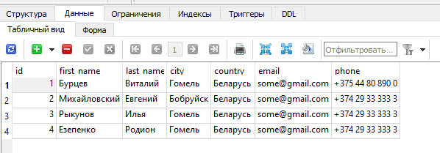

Рисунок 2 – Пример заполненной таблицы пользователей

3. Подготовим соответвующий запросы по каждому пункту 1 – 7:

1. Составить список всех 2-местных номеров отелей, с ценой менее 20 р.

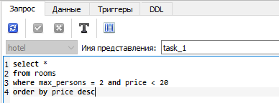

Рисунок 3 – Запрос № 1

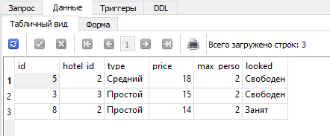

Рисунок 4 – Результат запроса № 1

2. Выбрать все записи регистрации постояльцев, которые выехали из отелей

в течение двух последних недель.

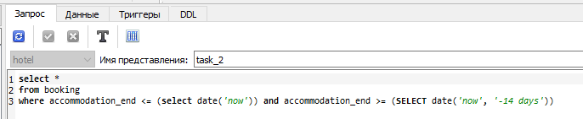

Рисунок 5 – Запрос № 2

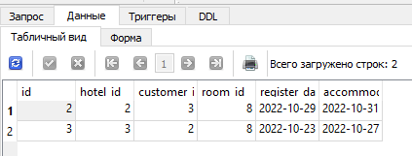

Рисунок 6 – Результат запроса № 2

3. Чему равен общий суточный доход каждого отеля за последний месяц?

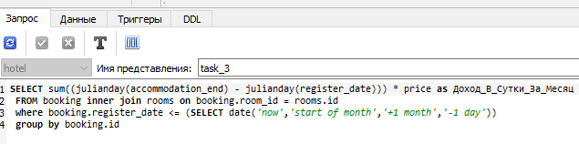

Рисунок 7 – Запрос № 3

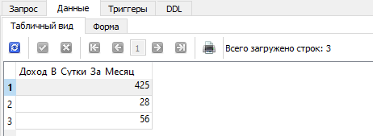

Рисунок 8 – Результат запроса № 3

4. Составить список свободных номеров одного из отелей на текущий день.

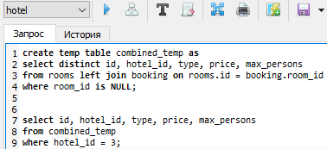

Рисунок 9 – Запрос № 4

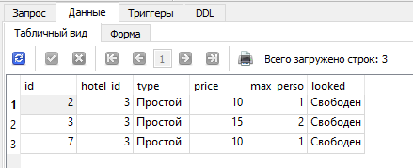

Рисунок 10 – Результат запроса № 4

5. Найти общие потери от незанятых номеров за текущий день

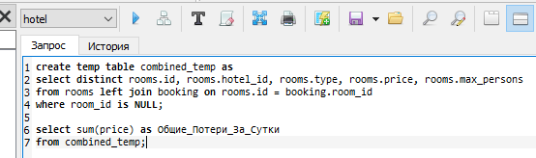

Рисунок 11 – Запрос № 5

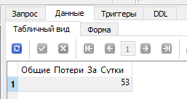

Рисунок 12 – Результат запроса № 5

6. Определить в каком отеле имеется наибольшее количество незанятых

номеров на текущие сутки

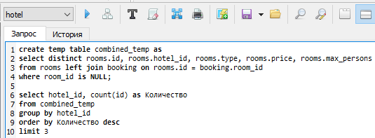

Рисунок 13 – Запрос № 6

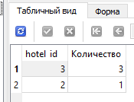

Рисунок 14 – Результат запроса № 6

7. Создать таблицу со структурой аналогичной структуре таблицы

регистрации для хранения архивных записей. Скопируйте в нее все записи, созданные до 1 января 2020 года. Удалите из основной таблицы регистрации все записи, занесенные в архив.

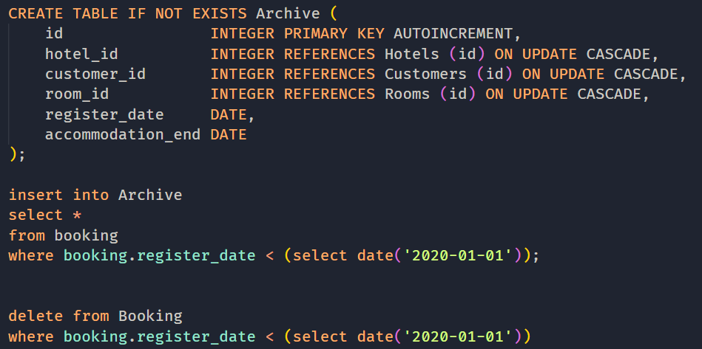

Рисунок 15 – Запрос № 7

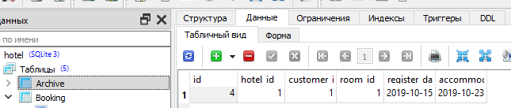

Рисунок 16 – Результат запроса № 7

3. Переданные данные на каждой таблице на каждой странице. Пример представлен на рисунке 17

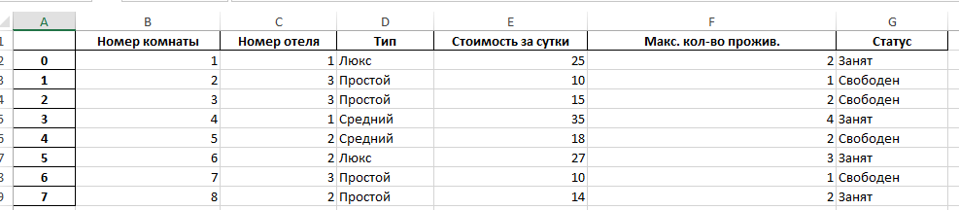

Рисунок 17 – Перенесенные данные

4. Подготовим сводные таблицы аналогичны запрос, которые использовались раннее.

1. Составить список всех 2-местных номеров отелей, с ценой менее 20 р.

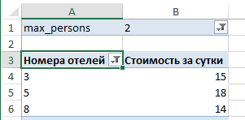

Рисунок 18 – Сводная таблица № 1

2. Выбрать все записи регистрации постояльцев, которые выехали из отелей

в течение двух последних недель.

3. Чему равен общий суточный доход каждого отеля за последний месяц?

**- Нельзя составить (2,3,7). Причина: не возможность сравнений дат в сводных таблицах (не включая возможности excel).**

**Возможные попытки устранения: создание отдельных столбцов с днем и месяцем. Причина невозможности реализации – разница в месяцах**

Способы решения: использование встроенных инструментов Excel или инструмента pandas

4. Составить список свободных номеров одного из отелей на текущий день.

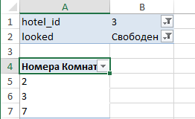

Рисунок 19 – Сводная таблица № 2

5. Найти общие потери от незанятых номеров за текущий день

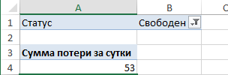

Рисунок 20 – Сводная таблица № 3

6. Определить в каком отеле имеется наибольшее количество незанятых

номеров на текущие сутки

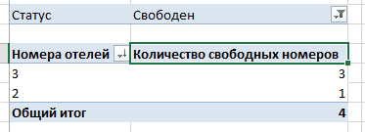

Рисунок 21 – Сводная таблица № 3

**Вывод:** в ходе лабораторной работы были получены навыки анализа данных на основе сводных таблиц.